El colegio Santa Teresa de Jesús es
Escuela Embajadora del Parlamento Europeo

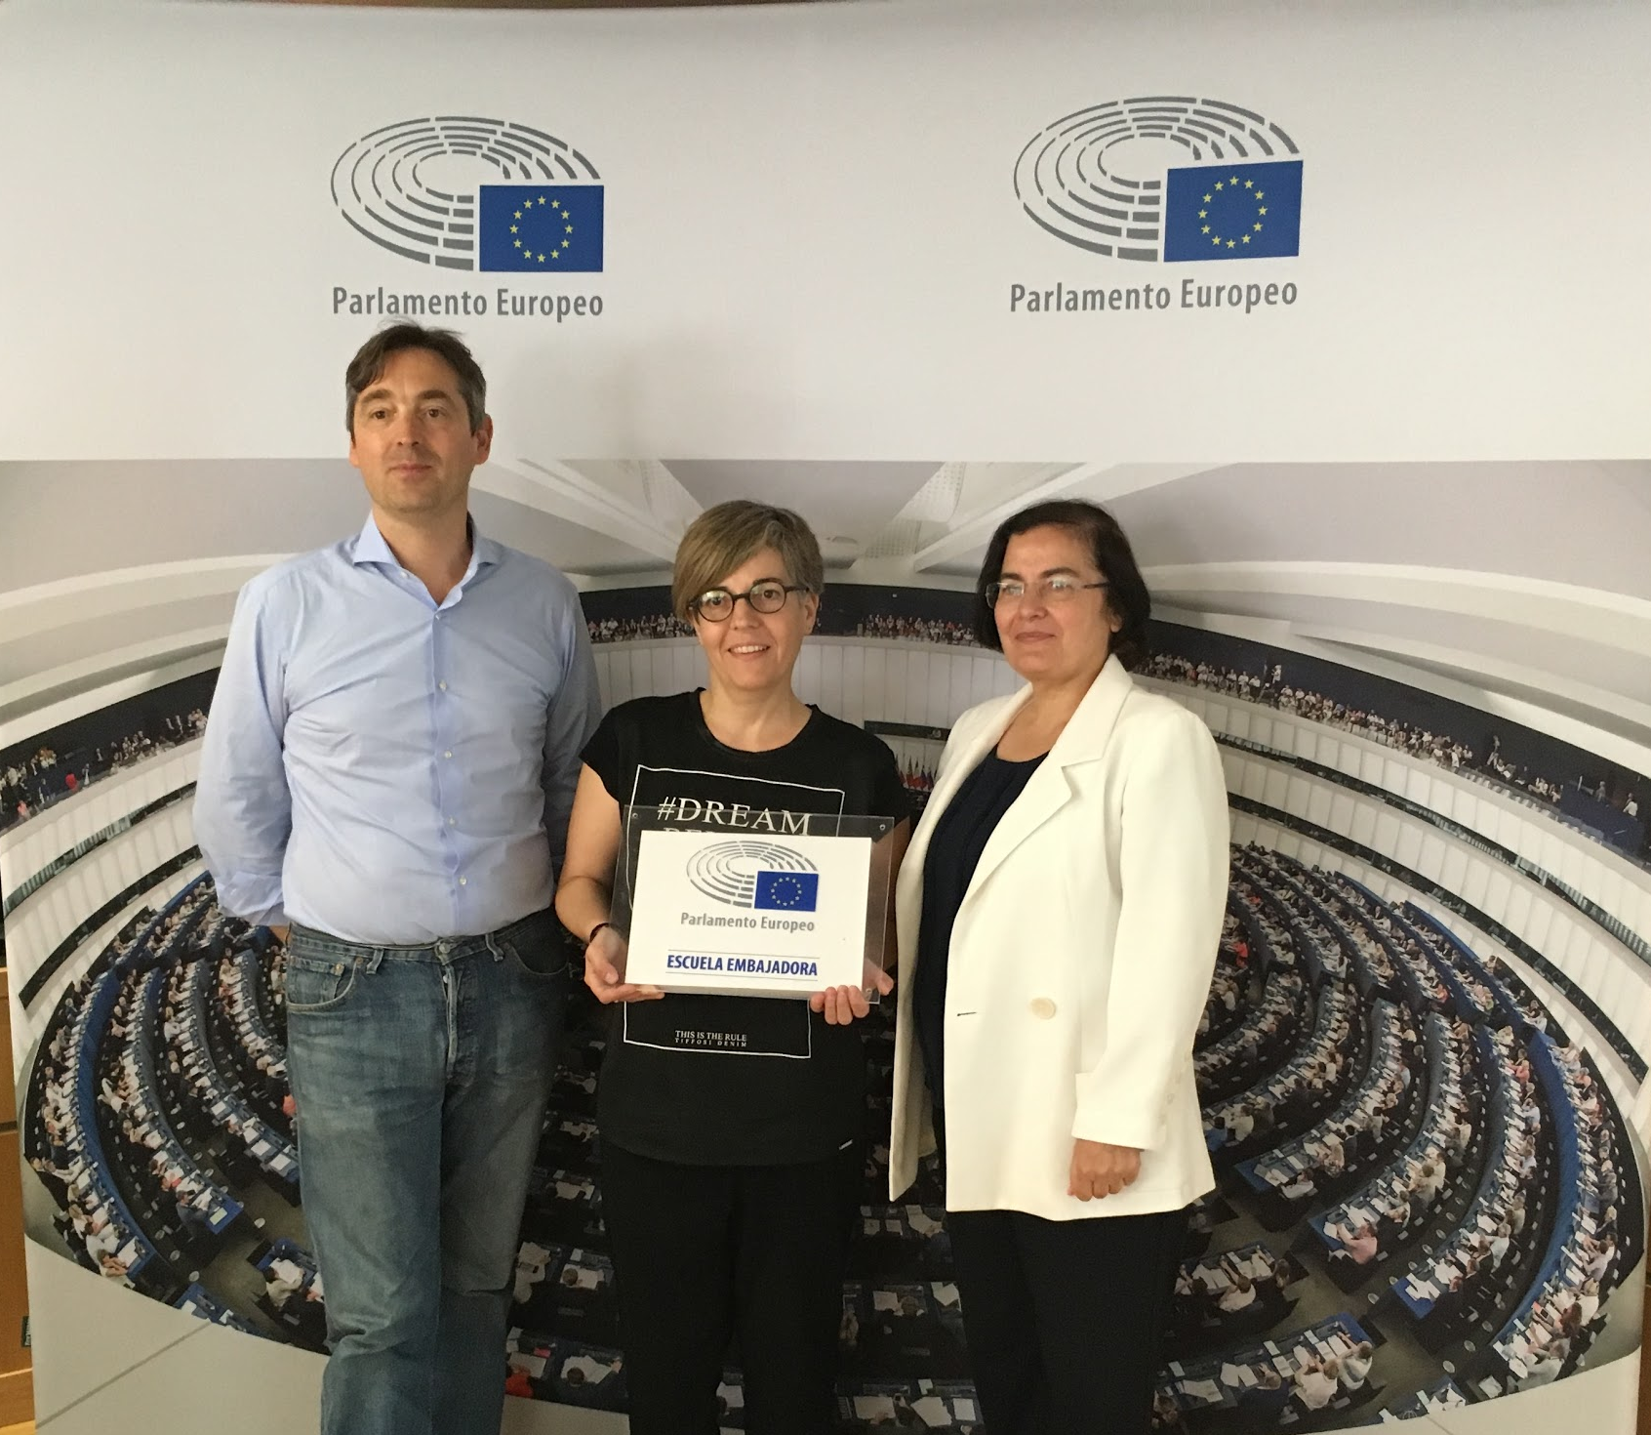
Jornadas de EEPE en la sede del Parlamento Europeo en Madrid día 20 y 21 de junio.

El Colegio Santa Teresa de Jesús de Pamplona es nombrado Escuela Embajadora del Parlamento Europeo por su trabajo de difusión de la Unión Europea en su centro así como en nuestra comunidad.
Los profesores participantes en el programa fueron convocados desde el programa EEPE a asistir en Madrid a unas jornadas de reencuentro, formación y celebración en la sede del Parlamento Europeo, donde recibieron la placa acreditativa de Escuela Embajadora del Parlamento Europeo y los certificados de embajadores senior y junior. Durante las dos jornadas asistieron a diferentes coloquios y actividades de formación dirigidos por la directora del programa Raquel URRUELA y por el responsable de Análisis Político Tom Morgan.
Se destacó la necesidad de acercar a los jóvenes a las instituciones europeas y crear situaciones para que los jóvenes conozcan mejor la historia del proceso de formación de la Unión Europea. Para llevar a cabo estos objetivos, es imprescindible que en los centros de enseñanza se integre la visión de Europa con una mirada interna, cotidiana, no externa ni extraordinaria para obtener un buen conocimiento de esta organización supranacional cuya influencia y repercusión es muy importante en nuestro presente y en nuestro futuro.

